V 6 – Nachweis auf Eiweiß
Hier werden zwei Nachweisreaktionen auf Proteine gezeigt. Die erste ist die Xanthoproteinreaktion, bei der mit Salpetersäure eine Gelbfärbung erzeugt wird. Die zweite Reaktion ist die Biuret-Reaktion, die eine Lilafärbung mit Fehling-(I)-Lösung ergibt. Es sind keine besonderen Vorkenntnisse notwendig.
Gefahrenstoffe
Natronlauge (w=3%) |  |  | H: 314, 290 |  |  | P: 280, 301+330+331, 305+351+338
Salpetersäure (w=24%) |  |  | H: 314, 290 |  |  | P: 280, 301+330+331, 305+351+338
Kupfer-(I)-Sulfat Lösung (Fehling I) |  |  | H: 410 |  |  | P: 273, 501
 |  |  |  |  |  |  |  | 
Materialien: Reagenzglas, Holzklammer, Bunsenbrenner, 2 Bechergläser, Pipette, Spatellöffel
Chemikalien: NaOH (w=3%), frisch hergestellte Salpetersäure (w=24%), Eiweiß (gekocht), Fehling-I-Lösung
Durchführung: Das Eiweiß wird vom Eigelb getrennt und aufgefangen.
Xanthoproteinprobe: Von dem Eiweiß wird ein Löffel in ein Reagenzglas gegeben und 2 mL Salpetersäure darüber gegeben. Anschließend wird das Reagenzglas mit dem Bunsenbrenner erhitzt.
Biuret-Reaktion: Von dem Eiweiß werden 5 mL in ein Reagenzglas gegeben und mit 5 mL Natronlauge versetzt und geschüttelt. Danach wird ein Tropfen Fehling-I-Lösung dazu getropft und erneut geschüttelt.
Beobachtung: Xanthoproteinprobe: Die Lösung ist bei Zugabe der Säure zunächst farblos. Beim Erhitzen ist ein Farbumschlag von farblos nach gelb zu sehen.
Biuret-Reaktion: Die Lösung ist zunächst farblos. Gibt man einen Tropfen Fehling-I-Lösung dazu und schüttelt, färbt sich die Lösung lila.
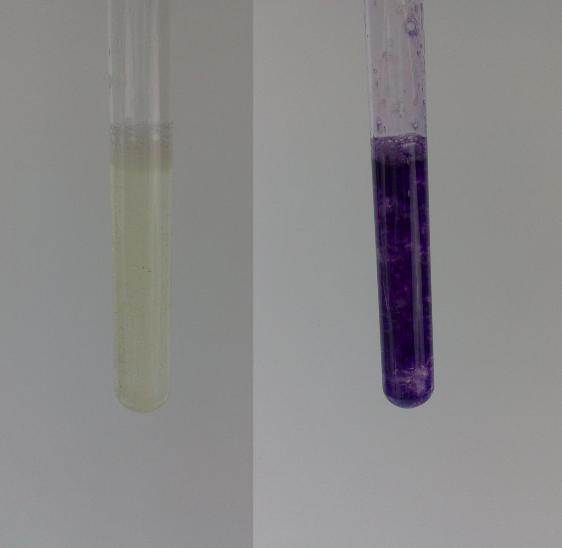

Abb. 7 – Links: Eiweiß in NaOH, Rechts: Eiweiß in NaOH nach der Zugabe von Fehling-(I)-Lösung.
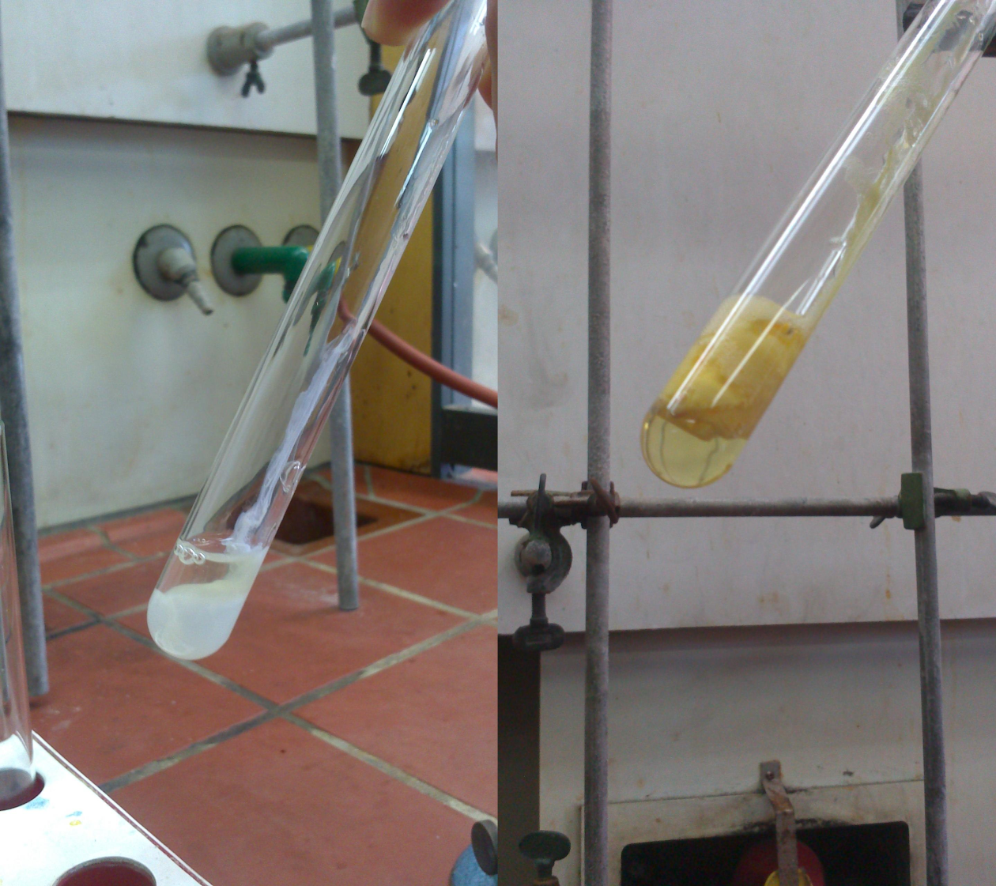
Abb. 8: Links: Eiweiß mit NaOH. Rechts: Nach Erhitzen der Suspension.
Deutung: Die Salpetersäure nitriert aromatische Aminosäuren, woraufhin sich die Lösung gelb färbt. Also ist die Xanthoproteinprobe ein Nachweis auf aromatische Aminosäuren.
Bei der Biuret-Reaktion bildet sich mit den Aminosäuren ein Kupferkomplex. Dieser färbt die Lösung tief lila. Das Kupferion koordiniert dabei vier Stickstoffatome der Peptidbindungen.
Literatur: http://www.basf.com/group/corporate/site-ludwigsha fen/de/function/conversions:/publish/content/about- basf/worldwide/euro pe/Ludwigshafen/Education/Unterrichtsmateria lien/data/mittelstufe/Lebensmittelchemie_II.pdf (Stand: 09.08.13)
Unterrichtsanschlüsse: Diese Versuche können zum Peptidnachweis in verschiedenen Lebensmitteln genutzt werden. Dazu können verschiedene Lebensmittel getestet werden und im Anschluss der Aufbau von Aminosäuren, Peptiden und Proteinen thematisiert werden. Es können auch Themen aus der Biologie behandelt werden, um fächerübergreifenden Unterricht zu gestalten.
Kommentar:
In der Schule kann evtl. der Mechanismus der Xanthoproteinprobe besprochen werden, wenn die SuS bereits Erfahrung mit organischen Mechanismen haben.
Der Komplex der Biuret-Reaktion kann einfach als Verbindung bezeichnet werden aber man kann den Komplex auch nutzen, um in einem Leistungskurs einen Exkurs in die Komplexchemie zu machen.

